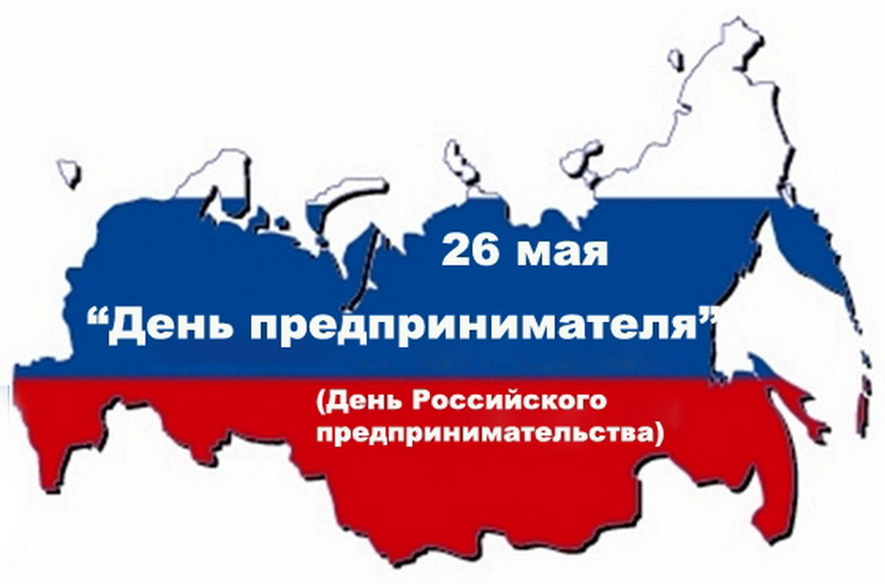

Уважаемые предприниматели!
Сердечно поздравляем вас с праздником - Днем российского предпринимательства!
День российского предпринимателя это один из праздников современной России. В этот день мы чествуем людей инициативных и предприимчивых, энергичных и настойчивых, сумевших наладить и развить свое дело, тех, кто вносит значительный вклад в экономику района и области. Сегодня предпринимательство является наиболее динамичной составляющей рыночной экономики, гибко реагирует на нужды и потребности людей, пополняет бюджеты всех уровней, создает новые рабочие места, влияет на качество жизни населения.
Есть уверенность, что совместными усилиями мы создадим благоприятные условия для устойчивой работы предприятий среднего и малого бизнеса, объединим возможности для развития приоритетных отраслей экономики нашего региона.
Настойчивости вам и уверенности в реализации интересных проектов и планов. Успехов в вашей нужной деятельности! Здоровья и благополучия!

